קירוב ליניארי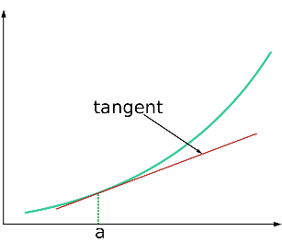

מתאר [קירוב](https://he.wikipedia.org/wiki/%D7%A7%D7%99%D7%A8%D7%95%D7%91) של [פונקציה](https://he.wikipedia.org/wiki/%D7%A4%D7%95%D7%A0%D7%A7%D7%A6%D7%99%D7%94) מתמטית כלשהי באמצעות [פונקציה ליניארית](https://he.wikipedia.org/wiki/%D7%A4%D7%95%D7%A0%D7%A7%D7%A6%D7%99%D7%94_%D7%9C%D7%99%D7%A0%D7%99%D7%90%D7%A8%D7%99%D7%AA) ליתר דיוק, היות שפונקציות ליניאריות הן קלות לחישוב ולפתרון, קירובים ליניאריים מועדפים כמעט תמיד בניתוחים אנליטיים ונומריים אם הם מספקים את הדיוק הנדרש.

כאשר לפונקציה קיים קירוב ליניארי, נאמר שהפונקציה [דיפרנציאבילית](https://he.wikipedia.org/wiki/%D7%93%D7%99%D7%A4%D7%A8%D7%A0%D7%A6%D7%99%D7%90%D7%91%D7%99%D7%9C%D7%99%D7%95%D7%AA" \o "דיפרנציאביליות).

כדי לתקן פונקציה. הבעיה היא שאנחנו לא יודעים כלום על רוב הפונקציות. ואנחנו יודעים די הרבה דברים על פונקציות לינאריות (אם יש נוסחה של פונקציה קווית - יודעים מה השיפוע, מה נקודות החיתוך על הצירים, ובעצם מהנוסחה יודעים איך לשרטט את הגרף)  
אז מה שעושים זה מקרבים - מתקרבים לפונקציה שאנחנו לא מכירים בכלל בעזרת קירובים לינאריים שאותם אנחנו מכירים די טוב. בשלב הבא מתמקדים רק בשיפוע של הקירובים האלה (שיפוע שונה בכל נקודה) - וקוראים לזה "נגזרת" = הקצב שבו הגרף משתנה.

*בפונקציה שלנו אנו משתמשים בשיעורי X ו-Y של נקודה כלומר - (x,y) ובנוסף שולחים גם את 1X שהוא מייצג את גודל הסטייה שאנחנו מוכנים לקבל.

הגדרה:

בהינתן פונקציה  {\displaystyle \ f}fעל מרחב [הממשיים](https://www.hamichlol.org.il/%D7%9E%D7%A1%D7%A4%D7%A8_%D7%9E%D7%9E%D7%A9%D7%99) שהיא רציפה וגזירה ושנגזרתה רציפה גם היא בסביבה שלa  {\displaystyle \ a}, מתקבל מ[טור טיילור](https://www.hamichlol.org.il/%D7%98%D7%95%D7%A8_%D7%98%D7%99%D7%99%D7%9C%D7%95%D7%A8) עבור n=1 כי:{\displaystyle \ n=1}n=dsd





ככל שה-x יהיה יותר קרוב ל a כך שגיאת הקירוב תהיה קטנה יותר שכן האיברים של החזקות הגבוהות יותר של x – a ישאפו מהר יותר לאפס ויהיו זניחים ביחס לאיבר הליניארי ב x-a והאיבר הקבוע.

למעשה הנוסחה למעלה היא בעצם משוואת המשיק לגרף של הפונקציה f בנקודה (a, f(a)).

דוגמא:

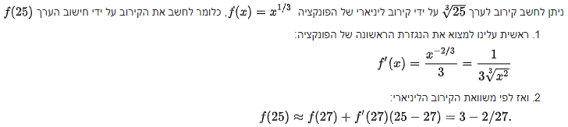התוצאה המתקבלת 2.926 קרובה למדי לערך האמתי של מספר 2.924. שגיאת הקירוב המוחלטת היא 0.002 ושגיאת הקירוב היחסי היא 0.0684%.